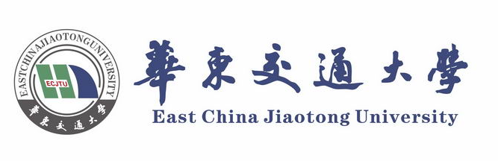
华东交通大学会计学专业同等学力人员申请硕士学位
招生简章

- 学校简介：
华东交通大学是一所以交通为特色、轨道为核心、多学科协调发展的教学研究型大学，国铁集团与江西省人民政府、国家铁路局与江西省人民政府“双共建”高校，“中西部高校基础能力建设工程”高校，博士学位授权单位。学校涵盖工、经、管、文、理、法、教育、艺术等8个学科门类。拥有3个一级学科博士点、21个一级学科硕士点，工程学学科进入ESI全球前1%，3个学科入选江西省一流学科，4个学科成为江西省学科联盟牵头学科，具有19个专业学位授权类别，是硕士研究生推免工作单位。
经济管理学院始于1984年经济管理系，1999年正式成为经济管理学院，拥有工商管理、应用经济学、统计学等3个一级学科硕士点，其中工商管理为省级示范性硕士点；拥有工商管理硕士（MBA）、会计硕士(MPAcc)、金融硕士（MF）、应用统计硕士（MAS）、工程管理（MEM）等5个专业学位授权点。现有省级研究平台2个，省级共建平台2个，校级研究所3个，院级研究所7个。学院具有硕士研究生保送资格，现有在校本科生约2000名、全日制及非全日制研究生近千人。
会计学硕士项目中心成立于2010年，致力于培养适应社会主义市场经济发展和经济全球化发展的需要，符合国家高层次会计人才培养体系要求，具备良好的职业道德、法制观念和专业胜任能力，具有很强的解决实际问题能力，技道行兼修的应用型高级会计人才。2020年学院正式成为国际认证BGA铜牌会员，进入BGA国际认证流程。主动探索更多强化国际交流的方式，以认证工作为契机，推进学科建设国际化、规范化。
华东交通大学经济管理学院面向社会开设会计学专业同等学力人员申请硕士学位课程班，用以培养更多的会计专业人才。

- 培养目标：
本专业要求学员掌握现代会计理论与实务及其相关领域的知识和技能，具有对多变的商业环境的适应能力、国际视野和战略意识，具有较强的分析与解决会计实际问题的能力。了解会计及相关管理实务，从事会计及相关工作，具有发现问题、分析问题、解决实际问题的能力，包括开拓创新、应变、判断、决策、组织指挥与协调能力。培养适应我国社会主义市场经济发展和经济全球化的需要，具有从事会计职业所需的高尚职业品质和牢固专业知识与技能、具有开拓创新能力和国际交流能力的应用型高级专门人才。

- 课程设置：
会计学专业课程设置
公共课 | 中国特色社会主义理论与实践研究 | 综合英语
专业课 | 财务与成本管理研究 | 管理会计理论研究
专业课 | 中级财务会计 | 财务管理学
专业课 | 学科前沿讲座 | 中级微观经济学
专业课 | 中级宏观经济学 | 审计学
专业课 | 中级财务会计 | 计量经济学
专业课 | 公司理财 | 货币银行学
专业课 | 统计理论与方法 | 国民经济核算

注：部分课程教学参照实际

- 培养方式和学制：
1、学习方式：在职不脱产，线上授课；
2、学制：2年

- 报名条件：
1、热爱祖国，遵纪守法，品德端正，积极完成本职工作，身体健康；
2、本科已获得学士学位，并在获得学士学位后工作三年以上（含三年）；
3、虽无学士学位但已获得硕士或博士学位；
4、对已获得的国（境）外学士、硕士或博士学位，须经过教育部留学服务中心认证。

- 报名材料：
- 在职人员课程培训班报名登记表；
2、身份证复印件，正反面复印在一张纸上；
3、本科毕业证书、学士学位证书原件及复印件；
4、蓝底电子照片1份。

- 收费标准：
1、学费：18000元，
2、论文答辩费：9500元

- 获取证书：
1、学员按教学计划完成全部课程学习且考试合格者，颁发华东交通大学结业证书。
2、具有学士学位的学员且完成专业全部课程学习，通过同等学力申硕全国统一考试后，可申请进入硕士学位论文撰写阶段，通过同等学力水平认定，经我校学位委员会批准，授予颁发硕士学位证书。

